Министерство науки и высшего образования Российской Федерации

Федеральное государственное автономное образовательное
учреждение высшего образования
Национальный исследовательский Нижегородский государственный университет им. Н.И. Лобачевского

Институт информационных технологий, математики и механики

Отчет по лабораторной работе №_

«Название лабораторной работы»

Выполнил:
студент группы …
Фамилия И.О.

Проверил:
доцент кафедры ВВиСП, к.т.н.,
Сысоев А.В.

Нижний Новгород
2025

Содержание

Введение 3
1. Постановка задачи 4
2. Руководство пользователя 5
3. Руководство пользователя 6
3.1. Описание структуры программы 6
3.2. Описание алгоритмов 6
4. Результаты экспериментов 7
Заключение 8
Литература 9
Приложение 10

Введение
Описание предметной области и актуальности задачи.

Постановка задачи
…

Руководство пользователя
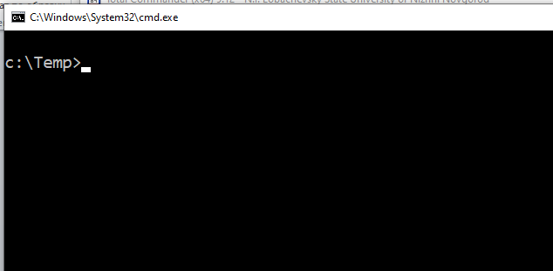
Рис. 1. Подпись к рисунку

Руководство пользователя

Описание структуры программы
…

Описание алгоритмов
…

Результаты экспериментов
…

Заключение
…

Литература
- Кнут Д. Э. Искусство программирования. Том 3. Сортировка и поиск = The Art of Computer Programming. Volume 3. Sorting and Searching / под ред. В. Т. Тертышного (гл. 5) и И. В. Красикова (гл. 6). – 2-е изд. – Москва: Вильямс, 2007. – Т. 3. – 832 с.
- Страуструп Бьерн Язык программирования C++. Специальное издание. Пер. с англ. – М.: Издательство Бином, 2017 г. – 1136 с.
- Сайт Algolist. Сортировка выбором – http://algolist.manual.ru/sort/select_sort.php.
- Сайт Algolist. Сортировка пузырьком – http://algolist.manual.ru/sort/bubble_sort.php.
…

Приложение
Postfix.h
#ifndef __POSTFIX_H__
#define __POSTFIX_H__

#include <string>
#include <iostream>
#include "stack.h"

using namespace std;

class TPostfix
{
string infix;
string postfix;
string operands = "+-*/";
//int arity[4] = { 2,2,2,2 };
int priority[4] = { 1,1,2,2 };
bool isCorrect(string str);
public:
TPostfix(string inf = "a+b")
{
if (!isCorrect(inf))
throw "Error";
for (int i = 0; i < inf.length(); i++)
if (inf[i] != ' ')
infix += inf[i];
if (infix.length() < 1)
throw "Error";
}
string GetInfix() { return infix; }
string GetPostfix() { return postfix; }
string ToPostfix();
double Calculate(); // Ввод переменных, вычисление по постфиксной форме
};

#endif
Postfix.cpp
#include "postfix.h"
#include "stack.h"

bool TPostfix::isCorrect(string str)
{
string unacceptable = "!@#^&.,<>{}[]|=_?";
int count = 0, k = 0, countOperation = 0, length = str.length();
if ((operands.find(str[0]) != string::npos) || (operands.find(str[length - 1]) != string::npos))
return false;
for (int i = 0; i < length; i++)

